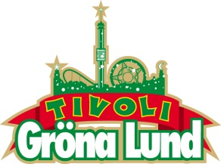

Pressmeddelande 2016-03-21

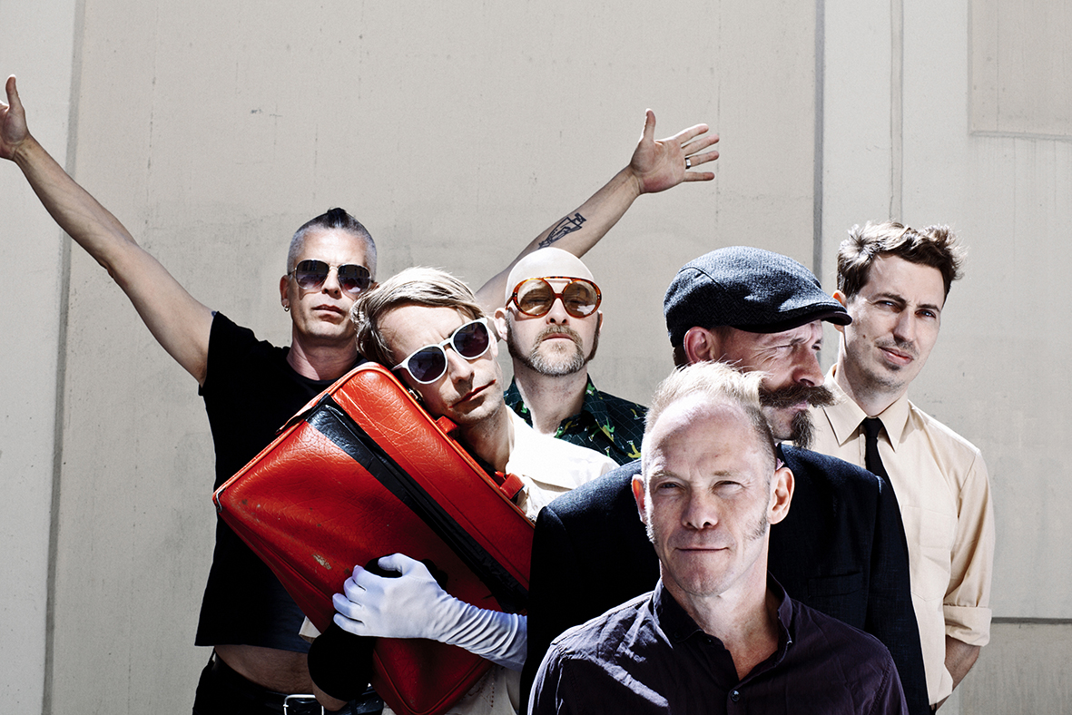BOB HUND TAR SOMMARTURNÉN TILL GRÖNA LUND**De beskriver sig själva som sex individer som inte passar in, men som passar ihop. De är ett av Sveriges mest unika, angelägna och kreativa band, som arrangerat egen festival, skrivit stumfilmsmusik och skapat allkonstverk på Malmö Opera. Nu ger de sig ut på sommarturné och vi är stolta över att meddela att Bob Hund återigen kliver ut på Stora Scen den 13 maj.**

När Bob Hund 2009 släppte ”Folkmusik för folk som inte kan bete sig som folk” var det bandets första studioalbum sedan 2001. Sedan återkomsten har de hunnit med att bland annat auktionera ut sina instrument, arrangera sin egen Bob Hund-festival, släppa tre studioalbum, två EP, en rad singlar, ett livealbum och filmen ”Det dubbelexponerade gömstället”, som både skildrade historien om detta säregna band och dess kreativa process. Bob Hund är ett band som inte bara vågar utsätta sig för osäkra situationer utan rentav tycks betrakta den laddning som då uppstår som ett värde i sig. Kanske själva poängen. En hållning som också gör bandet till något av det mest explosiva och oförutsägbara man kan se på en scen. Den 13 maj kl. 20.00 bjuds Gröna Lundspubliken på denna fantastiska upplevelse, då Bob Hund kliver ut på Stora Scen.

För mer informationkontakta Annika Troselius, Informationsansvarig på telefon 0708-580050 eller e-mail [annika.troselius@gronalund.com](mailto:annika.troselius@gronalund.com). För pressbilder besök Gröna Lunds bildbank [www.bilder.gronalund.com](http://www.bilder.gronalund.com)

**KONSERTSOMMAREN 2016**Med Gröna Lunds entrékort Gröna Kortet har man fri entré hela säsongen, inklusive alla konserter. Gröna Kortet kostar 240 kr och går att köpa i Gröna Lunds webbshop. Följande konserter är hittills bokade på Gröna Lund:

Timbuktu och Damn! – 5 maj kl. 20.00 på Stora Scen  
Wolfmother – 6 maj kl. 20.00 på Stora Scen  
Silvana Imam – 12 maj kl. 20.00 på Stora Scen  
Bob Hund – 13 maj kl. 20.00 på Stora Scen  
Miriam Bryant – 19 maj kl. 20.00 på Stora Scen  
Troye Sivan – 20 maj kl. 20.00 på Stora Scen  
Simple Plan – 26 maj kl. 20.00 på Stora Scen  
Ison & Fille – 27 maj kl. 20.00 på Stora Scen  
Little Mix – 12 juni kl. 20.00 på Stora Scen  
Deep Purple – 14 juni kl. 20.00 på Stora Scen  
NOFX – 16 juni kl. 20.00 på Stora Scen  
Dropkick Murphys – 21 juni kl. 20.00 på Stora Scen  
Sixx:A.M. – 22 juni kl. 20.00 på Stora Scen  
Marcus & Martinus – 27 juni kl. 20.00 på Lilla Scen  
Status Quo – 3 juli kl. 20.00 på Stora Scen  
Lionel Richie – 27 juli kl. 20.00 på Stora Scen  
Whitesnake – 1 augusti kl. 20.00 på Stora Scen  
Melissa Horn – 18 augusti kl. 20.00 på Stora Scen  
Otto Knows – 19 augusti kl. 20.00 på Stora Scen  
Jill Johnson – 23 augusti kl. 20.00 på Stora Scen  
Millencolin – 25 augusti kl. 20.00 på Stora Scen  
Fat Freddy’s Drop – 26 augusti kl. 20.00 på Stora Scen  
Mando Diao – 2 september kl. 20.00 på Stora Scen  
Anna Ternheim – 15 september kl. 20.00 på Stora Scen  
Backyard Babies – 16 september kl. 20.00 på Stora Scen